Работа детей с тканью в подготовительной к школе группе.

Зотова Мария Александровна ГБОУ СОШ №1995 (ДОУ№2464) воспитатель.

Во все программы дошкольного и начального школьного образования всегда традиционно входят занятия «трудом», под которым подразумеваются различные «рукоделья» – поделки из пластилина, бумаги, природного материала, работа с тканью, нитками и т.п.
Исследования в области психофизического развития детей старшего дошкольного возраста показывают, что именно в этот период происходит интенсивное развитие интеллектуальной, нравственно-волевой и эмоциональной сфер личности, укрепляется здоровье, совершенствуются двигательные умения и навыки. У ребенка повышается самоконтроль и оценка деятельности, уровень произвольности, внимания, памяти, речевых и мыслительных процессов. Возрастает работоспособность, усидчивость.
Поэтому именно старший дошкольный возраст является наиболее благоприятным для всестороннего, творческого развития детей посредством ручного труда.
Мне кажется, профессия портной незаслуженно забыта. Да, и не только профессия. Простое умение пользоваться иглой в быту тоже потеряло популярность в воспитании детей. Но, ведь одежда нужна всегда. Потребность в рукоделии из ткани такая же базовая, как и потребность в рисовании, конструировании, лепке и т.п. Хочу поделиться опытом по организации работы детей с тканью в подготовительной к школе группе.

Работа с группой была построена по следующему плану.
1. «Знакомство с тканью» (для всей группы).
Программное содержание: познакомить детей с образцами тканей: ситец, бязь, драп, шёлк, фланель, искусственный мех, мешковина; учить определять на ощупь, видеть структуру тканей, воспитывать художественный, эстетический вкус.
Провести эксперимент на сравнение бумаги и ткани.
2. «Знакомство с Королевой Иголочкой» (для всей группы).
Программное содержание: познакомить детей со швейными принадлежностями, с правилами безопасности при работе с ними, учить отгадывать загадки.
3. «Истории Королевы иголочки» (для всей группы).
Программное содержание: познакомить детей с интересными фактами из истории вещей: иголки, пуговицы, утюга, напёрстка, заинтересовать детей занятиями ручным трудом.
4. «Волшебная иголка» (вне занятий).
Программное содержание: учить вдевать нитку в иголку, завязывать узелок, выполнять шов «вперёд иголку» по картону.
5. «Встреча с Королевой Иголочкой» (со всей группой).
Программное содержание: продолжить знакомство с иглой, с инструментами для шитья, расширения кругозора детей.
6. «Пришивание пуговиц с двумя отверстиями» (вне занятий).
Программное содержание: учить пришивать пуговицу, вдевать нитку в иголку, завязывать узелок, закреплять нить в конце шва.
7. Аппликация с использованием пришивания пуговиц (вне занятий).
Программное содержание: продолжать учить вдевать нитку в иголку, завязывать узелок, пришивать пуговицу, закреплять нить в конце работы.
8. «Знакомство с профессией – портной» (для всей группы).
Программное содержание: а) Формировать представления о данной профессии, о важности и значимости их труда;
б) развивать умение самостоятельно определять разные виды тканей, их качества и свойства; в) способствовать расширению словарного запаса.
9. «Знакомство с профессией – художник - модельер» (для всей группы) – встреча с родителями.
Программное содержание: а) Формировать представления о данной профессии, о важности и значимости их труда. б) воспитывать уважение к людям труда.
10. «Аппликация. Юные модельеры» (вне занятий).
Программное содержание: а) формировать у детей творческий подход к предстоящей работе; б) умения довести начатое дело до конца.
11. «Экскурсия в швейную мастерскую» (вне занятий).
Программное содержание: познакомить детей с профессией приемщица, закройщица, швея, трудовыми обязанностями работы, техническим и другим оборудованием, необходимым для работы, познакомить с процессом пошива одежды, расширить кругозор, воспитывать уважение к труду людей.
12. Коллаж из лоскутков «Цветы» – подарок маме (со всей группой).
Программное содержание: учить составлять композицию цветов из различных видов тканей; б) закрепить умения пришивать пуговицу; в) украшать свою работу различными лоскутками, лентами, бумагой (по желанию детей).
13. Занятия по ознакомлению с пословицами о труде, чтение художественной литературы.
14. Конкурс «Игрушка своими руками» (Совместные поделки детей и родителей).
15. Для родителей представить стенд с фотографиями детей (занятия, экскурсии, деятельность вне занятий).
16. Во второй половине дня пригласить родителей детей для совместных работ по изготовлению поделок из ткани.
17. Организовать стенд поделок детей совместных с родителями.

Практическое содержание работы.
1. Занятие «Знакомство с тканью».
Цель: познакомить детей с происхождением тканей, показать зависимость видов тканей и видов одежды (что шьют из, ситца, болоньи, льна, шёлка); показать свойства тканей (способность пропускать воздух, возможность стирать, гладить, мять).
Материал: образцы тканей: ситец, льняная ткань, болонья, шёлк, бумага. Иллюстрации (лён, поле хлопчатника, веточки хлопчатника с раскрытыми коробочками).
Воспитатель: Ребята, я предлагаю поговорить о том, из чего шьют одежду!
Ребята, возьмите в руки кусочки разных тканей. Потрогайте, погладьте, и скажите, как они называются, какие они на ощупь: гладкие или шероховатые, толстые или тонкие, и что из них можно сшить? (Ситец, шелк, шерсть, драп, мех, джинса, кожа, болонья)
Платье из ситца (какое?) - ситцевое;
Пальто из драпа (какое?) - драповое;
Куртка из болоньи (какая?) - болоньевая;
Брюки из джинсы (какие?) - джинсовые;
Шуба из меха (какая? - меховая;
Плащ из кожи (какой?) - кожаный;
Блузка из шелка (какая?) - шелковая.
Эксперимент на сравнение ткани и бумаги.
Давайте, сравним бумагу и ткань. Сомните их, а теперь разгладьте. Что вы можете сказать? Бумага сильно мнётся, плохо расправляется, а ткань, если прогладить утюгом, она станет такой же, как и была. Теперь попробуйте порвать бумагу и ткань. Ткань прочная, а бумага нет. Намочите бумагу и ткань, выжмите и расправьте. Что вы видите? Бумага размокает и рвётся, а мокрую ткань можно высушить. Теперь стало понятно, почему одежду из бумаги лучше не делать.

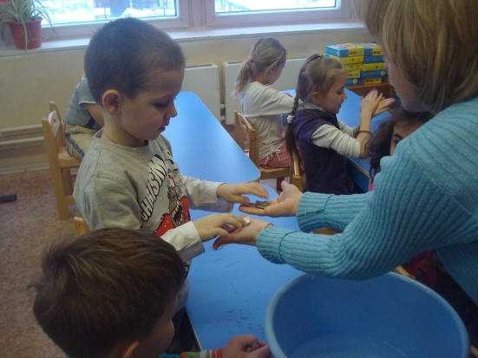
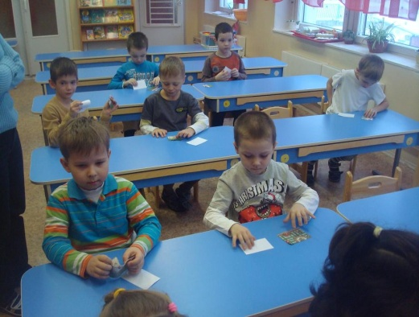

2 Занятие «Когда и как появилась иголка для шитья?»
(из истории об инструментах).
1). Понятие об иголке.
Швейная игла - длинный тонкий остроконечный инструмент игольным ушком для нити с одной стороны. Иглой называются также многие другие предметы, имеющие похожую форму.
2). История возникновения иголки.
История швейной иглы гласит, что первые швейные иглы были найдены в южной части Франции и в Средней Азии, причем возраст их составлял 15-20 тысяч лет. Первобытные люди пользовались иглой для шитья одежды, состоявшей из шкур убитых животных. Иглы, скорее всего, были из рыбьих костей, которые были в состоянии проколоть толстые шкуры.
3). Как выглядит иголка?
Современная швейная игла - длинный тонкий остроконечный инструмент из твёрдого вещества с игольным ушком для нити с одной стороны.
4). Для чего нужна иголка?
Игла может протыкать материал, не повреждая его. Таким образом, можно: сшивать ткани, вышивать на ткани, прошивать материал, зашивать и подшивать одежду, шторы и т.п.
5). Как работают иголкой?
Бывают иглы для ручного шитья и для шитья на швейной машине. После работы швейную иглу обязательно убирают в игольницу.
6). Какими бывают иголки?
Иглы бывают не только швейные и вышивальные, но шорные, скорняжные, парусные, иглы для вышивания, для штопки, для вышивания бисером, иглы для ковров и гобелена. Они отличаются толщиной, величиной ушка, заостренным или тупым кончиком.
Неправильно думать, что иглы существуют только для шитья, а иглы для проигрывателей, а медицинские иглы, иголки для иглоукалывания. Так что иголка была изобретена в древности не зря, предмет полезный и нужный!

2 Загадки.
Всех на свете обшивает,
Что сошьет – не надевает. (Иголка).

Маленького роста я,
Тонкая и острая,
Носом путь себе ищу,
За собою хвост тащу. (Иголка с ниткой).

На пальце одном
Ведерко вверх дном. (Наперсток).

Белый камешек растаял,
На доске следы оставил. (Мел).

Одноглазая старушка
Узоры вышивает,
Весь мир одевает,
А сама - нагишом. (Иголка).

2. Доскажи словечко.
В узкий глазок вдета тонкая нитка
И поплыла за корабликом прытко.
Шьет, зашивает и колется колко.
А называют кораблик…(иголка).

Никак не согласится
Она лежать без толку.
Кто знает мастерицу
Усердную…(иголку)?

В черном поле заяц белый
Прыгал, бегал, петли делал.
След за ним был тоже бел.
Кто же этот заяц?... (мел).

3. Сказка «Три нитки». [1]
Заспорили как-то три цветных нитки, какая из них важнее при вышивании полевого цветка. И хотя им было не впервой диковинный рисунок создавать, да спор получился на удивление жарким.
– Вот я, нитка красная, – сказала первая, – на свете самая прекрасная, для глаза самая заметная, и цветку без меня никак не появиться.
– Подумаешь, невидаль какая, – не согласилась вторая, – вот я, нитка жёлтая, во всём самая яркая, самая гордая, и цветок без меня вовсе не воздушный получится.
– Ну, что вы делите, – возразила третья, – ведь я, нитка зелёная, самая устремлённая, самая сочная, и цветок без меня просто блеклым выйдет.
А в это время острая швейная игла, прочистив своё игольное ушко от прежних ниточных паутинок, задумчиво вздохнула и коротко произнесла:
– Ну и дела.
Ведь было очевидно, что эти три хвастуньи ничего не смогут вышить без ловкой иглы, и без неё они всего лишь три разноцветных хвостика. А задирать свои носики очень плохо, если за хвастовством не последует ничего удивительного, ничего радостного.
Но только её тихий вздох не услышали шумливые спорщицы. Каждая из трёх ниток, как ни в чём не бывало, продолжала настаивать на своём.
– Я самая праздничная, – убеждала красная, – в оттенках очень разная, с меня небесная радуга начинается, и в цветке я всегда на самом виду.
– Как ты не внимательна, – отвечала жёлтая, – твой восторг обманчив, это я пыльцой просыпана по всему цветку, это мои искрящиеся золотиночки весьма привлекательны и тонкими прожилками вытканы по нежным лепесткам.
– Подумаешь, – фыркнула зелёная, – да без меня не появится листочков, и утренней росе не будет во что наполнять свои живительные запасы, а без влаги не произойдёт чудного превращения – не родится ароматный нектарный вкус цветка.
Лежащим на столе ножницам было всё равно, какую из ниток заправлять первой в круглое игольное ушко, но они всё-таки попытались вмешаться в спор пёстрых хвастуний:
– Увижу ль лучшего из рода выскочек на своих острых кончиках, чтоб поубавить прыти у глупых ловцов удачи. Укорочу-ка я вашу длину, чтоб не шумели по пустякам.
И тут же три нитки, как по команде, притихли: быть короче не хотелось ни одной из них, потому что тогда они не смогли бы обильно царствовать на вышивочном полотне, да им просто не хватило бы краски для завершения художественного узора.
А тем временем задумчивая игла продолжала рассуждать про себя, не обращая внимания на обещание ножниц:
– Ведь с одной из ниток я бы смогла прославиться. С красной – красой неслыханной блистать, с жёлтой – стать мечтательной и богатой, а с зелёной – быть вечно молодой.
Но её рассуждения неожиданно прервал тихий мягкий голосок, идущий с правого края стола. Там лежали пяльцы. Они бы никак не посмели претендовать на роль самой главной части будущего цветка, но сказанное ими вслух оказалось очень важным:
– Увы, не спорьте зря. Вклад каждого важен, и цветок не вырастет сам по себе. Например, создавать красоту придётся на чистом лоскуте ткани, который и станет настоящей цветочной поляной. А прочно удерживать края такой поляны сможем лишь мы, пяльцы. Вольно же пробежаться по ней ниткам поможет игла, а меру игривому колориту зададут справедливые ножницы. Все мы должны прикоснуться к будущему рисунку, но самым важным и самым прекрасным остаются всё же руки мастерицы, которая вышьет наш дружеский цветок.
Подумали три нитки о сказанном и решили, что если не спорить, кто из них важней, то труд всегда увенчается успехом, и строгих ножниц тогда бояться не придётся.

«Сказка об иголке и непослушной нитке». [2]
Иголка с ниткой всегда работали дружно – куда иголка, туда и нитка. Оторвалась ли пуговица, появилась ли дырка на носке, мама тут же брала иголку в руки, вдевала в нее нитку и начинала пришивать пуговицу, заштопывать носок, шить наволочку. И нитка верно спешила за иголкой, как верный паж за королевой. Но в один прекрасный день надоело нитке следовать за иглой:
-Ну, что я бегаю за тобой, как привязанная, - сказала она иголке. – Надоело! Хочу быть сама себе хозяйка! – и с этими словами нитка выскользнула из игольного ушка.
-Ты куда это убежала? Вернись! – закричала игла. – Но нитка упрямо не хотела вдеваться в ушко иголки, она вся разлохматилась и заносчиво твердила:
-Все, теперь я сама могу шить, не нужна ты мне! – и попыталась проникнуть в ткань самостоятельно, но куда ей без иголки!
А иголка тем временем тоже обиделась на нитку:
-Ну, как знаешь. Обойдусь и без тебя! – и вонзилась в материал. Однако игле тоже без нитки работать бесполезно – ткань-то проколоть ей не трудно, а вот сшить ее она не может.
Поняла иголка с ниткой, что самостоятельно они не смогут трудиться, и решили пойти на мировую. Мама взяла нитку, вдела ее в игольное ушко и помирила подруг. Шьет мама дочке платье. Хорошо идет работа, куда иголка – туда и нитка. С тех пор они стараются не ссориться. Правда. Иногда нитка все же выскакивает из ушка иголки, но все равно потом возвращается. Потому что твердо знает: друг без друга у них ничего не получится!

4. Занятие по обучению детей вдевать нитку в иголку [3].
Занятие показало, что дети не имели навыка свободного владения иглой. Тем не менее, большинство детей, присутствующих на занятие, вдели нитку в иглу самостоятельно, но никто не смог завязать узелок. Все дети с увлечением пришивали пуговицу, затем сделали шов «вперед иголка». Только одна девочка уколовшись, испытывала в дальнейшем страх при прикосновении с иглой. Несмотря на это смогла завершить свою работу. Нескольким детям понадобилась помощь в распутывание нитки. В процессе всей работы никто не отказался прервать начатое дело, всю работу довели до конца. Двое детей, которые быстрее всех справились с заданием, попросили дополнительно пришить пуговицу.
Следующие занятие на закрепление умения пришивать пуговицу [4] провела как аппликацию с использованием бумаги, ткани, ниток и пуговиц. Дети выбрали из предложенных образцов то, что им больше нравится. Отмечу, что такая работа интересна как девочкам, так и мальчикам. Дети по трафарету обводили, а затем вырезали части изделия из бумаги и ткани. Украшением работы служили пуговицы. Дети самостоятельно приклеивали вырезанные детали к картону, а затем украшали изделие выбранными пуговицами. Дети с увлечением занимались предложенной работой.

5. Занятие «Инструменты для шитья и правила хранения».
Любая работа начинается с подбора инструментов и материалов. Чтобы научиться быстро и хорошо шить и работать с тканями, одной иголки с ниткой недостаточно. Необходимо множество специальных предметов и приспособлений. Что же мы прежде всего положим в нашу рабочую коробку. Конечно, нитки нескольких цветов и разной толщины: толстые – для грубых тканей, более тонкие – для легких тканей и тонкой работы. Обязательно понадобятся сантиметр и наперсток. Без наперстка вам не удастся прошить толстый материал (сукно или кожу). Нужна еще длинная линейка. Она понадобится при раскрое для нанесения на ткань прямых линий. Для обрисовки выкройки обычно используется специальный карандаш или плоский мел. Он рисует на ткани четкие линии и при необходимости легко стирается, не оставляя, не оставляя следа. Обязательно положите в коробку две пары ножниц: большие, обычные – для раскроя тканей и маленькие с острыми концами – для мелкой и тонкой работы. Очень удобны особые ножницы с зубцами, которыми обрезают край ткани. При такой обработке ткань не осыпается.
Каждому мелкому предмету нужно определить в рабочей коробке свой собственный домик – коробочку, баночку или чехол. Иголки с булавками должны храниться воткнутыми в плоскую подушечку - игольницу. В специальном чехле удобно держать острые ножницы, английские булавки нескольких размеров и толстые иглы для вышивания. Для мелких предметов – маленьких пуговиц, крючков и кнопок должны быть небольшие коробочки или баночки. Удобно, если они будут прозрачными. Если же все свалить в одно место, может получиться ужасная путаница. И тогда, все что находится в коробке может разлететься в разные стороны, а нитки и сантиметр спутаться друг с другом. Будьте аккуратны! Каждый раз, закончив работу, убирайте все по местам.
Для обогащения знаний, представлений дошкольников об инструментах, детям рассказала об их основных видах, истории возникновения, назначении, внешнем виде, а также об опасных ситуациях, связанных с использованием отдельных орудий труда.

6. «Пришивание пуговиц с двумя отверстиями»
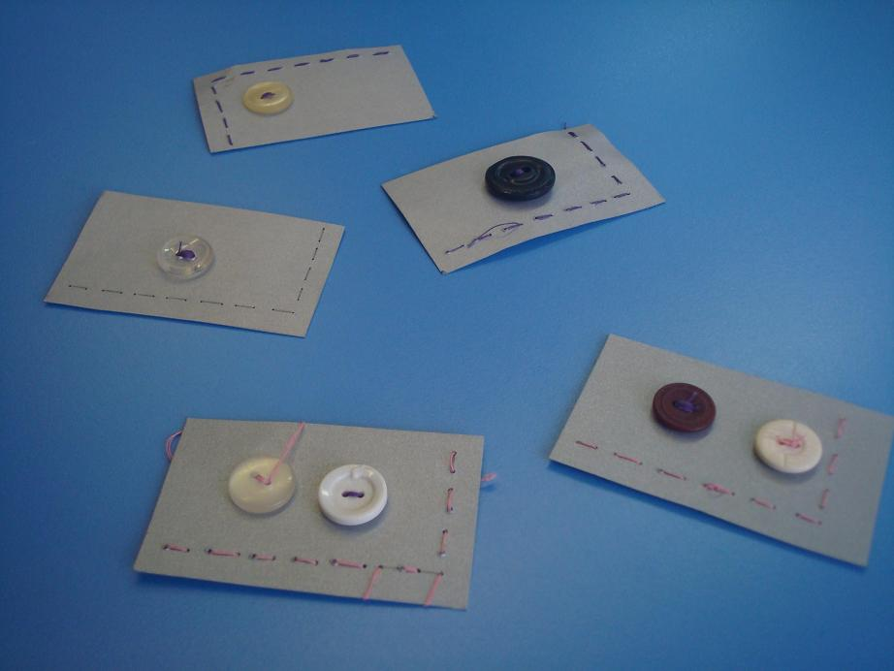
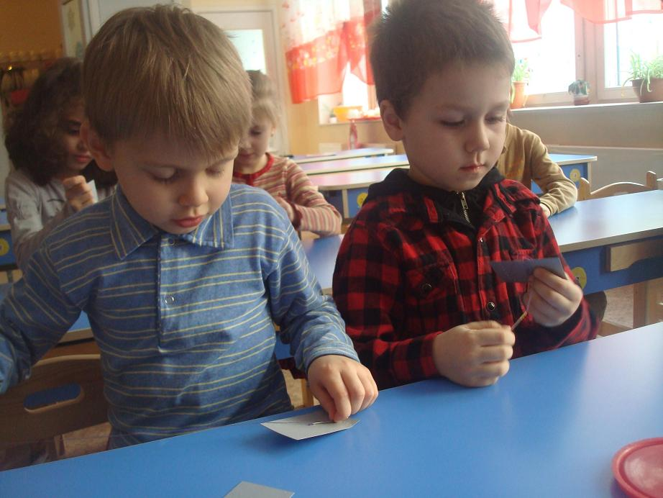

7. Аппликация с использованием пришивания пуговиц
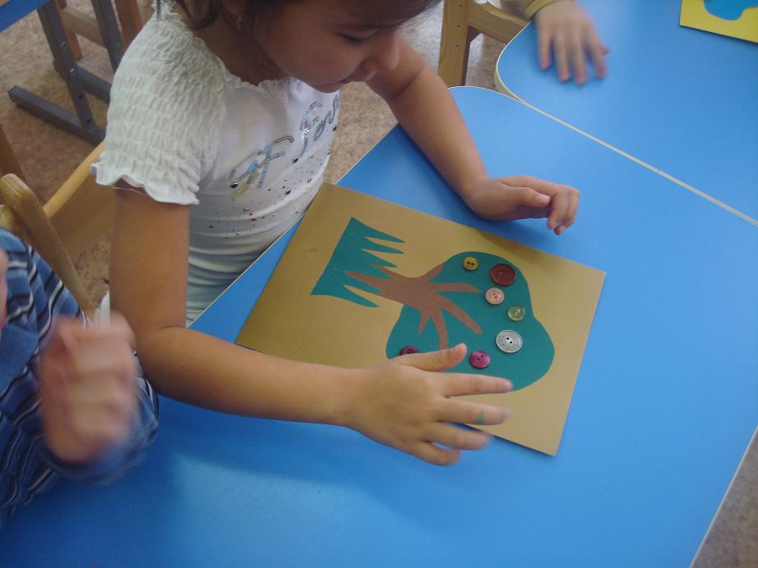
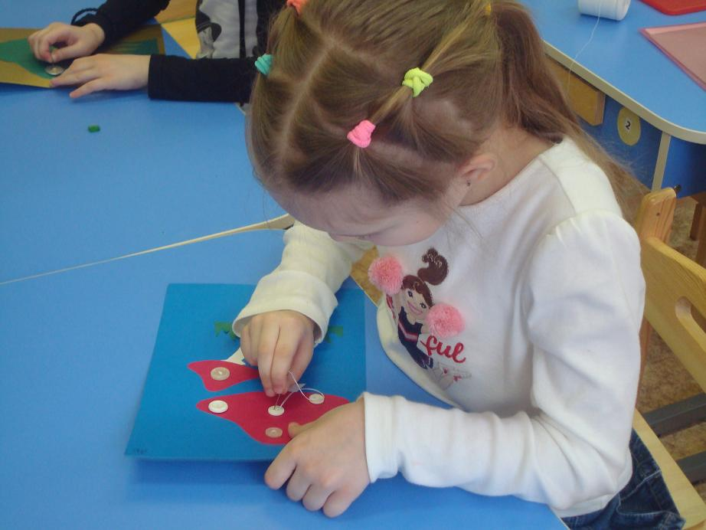
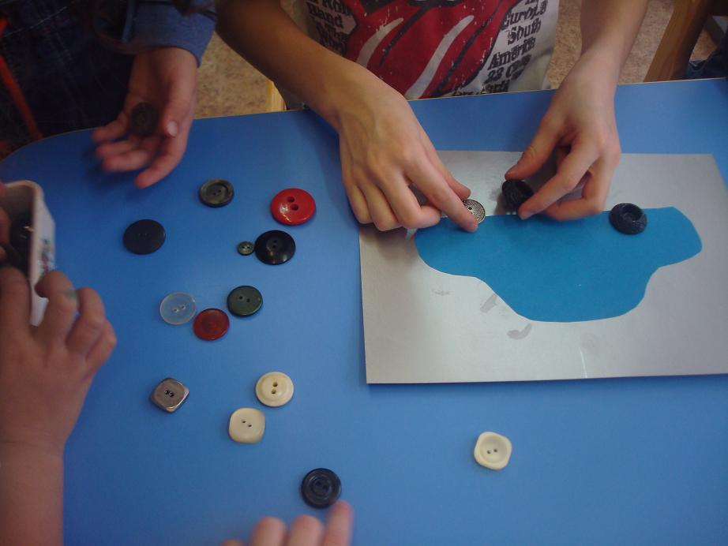

8. Занятие «Знакомство с профессией портной».
Воспитатель. Ребята, сегодня мы познакомимся с профессией, которая связана с нашей повседневной жизнью. Люди этой профессии шьют одежду, и называется она портной. Ребята, как вы думаете, одежда всегда была такой, какая она сейчас? (Ответы детей). Конечно нет, в разные времена люди носили разную одежду. Сейчас мы посмотрим иллюстрации, которые помогут вам больше узнать об одежде разных времен.
Когда-то очень давно на нашей планете было тепло, и люди обходились без одежды. Они носили только набедренные повязки из листьев (показ иллюстрации). Но постепенно на земле климат изменился. Люди начали страдать от холода и дождей. Заметив, что животные не боятся ни ледяного ветра, ни дождя, ни холода, люди решили сшить себе одежду из шкур и меха животных (показ иллюстраций).
Со временем человек стал задумываться о более удобной одежде. Постепенно он научился прясть пряжу – сначала изо льна, а потом из хлопка и шерсти овец, и ткать из нее ткань.
Люди научились шить из ткани платье, брюки, кофты…
Сначала шили длинные платья, до самой земли. Было время, когда на них тратили очень много ткани, так как украшали их складками, оборками и другими деталями. (Показ иллюстраций). Мода заставила придумывать новые и новые фасоны одежды. Людей, которые этим занимались, стали называть модельерами.
Постепенно люди пришли к одежде, которую мы носим сегодня.
Я принесла вам образцы разных тканей, давайте их рассмотрим.
(Детям предлагается рассмотреть кусочки тканей, подержать их в руках, помять и т.д.)
Ткани бывают разные: гладкие и ворсистые, легкие и тяжелые, теплые и прохладные, плотные и редкие.
Теперь рассмотрите свою одежду и скажите, у кого из какой ткани она сшита. Все ткани разные. Но чем-то они похожи. Интересно чем? (Ответы детей).
Конечно, все ткани состоят из нитей, которые переплетены между собой и крепко «держатся друг за друга». Давайте рассмотрим ткань на вашей одежде и убедимся, что это действительно так.
Качество тканей зависит от толщины нитей: из толстых ниток получаются толстые ткани, а из тонких – тонкие, легкие. (Показ образцов). Как вы думаете, что шьют из толстых тканей? Почему? (Ответы детей).
Чтобы одежда выглядела более красивой и нарядной, художники по ткани рисуют разные узоры, которые затем на специальных станках переносят на белую ткань. А модельеры придумывают фасоны одежды, которую из этой ткани можно сшить.
Обратите внимание на то, что, кроме рисунка, ваша одежда еще чем-то украшена (воспитатель отмечает детали на одежде: кружева, аппликация, вышивка, бусинки, перья, мех, пряжки, бахромой).
А какие разные застежки на вашей одежде! Это и пуговицы, и молнии, и липучки, и кнопки, и пряжки, и шнуровка.
Ребята, как вы думаете, кто шьет такую разнообразную одежду? Правильно, портные. Хотите узнать, почему их так называют?
Давным-давно на Руси всю одежду называли «порты» или «портище». Когда в ХVI веке появилось слово «платье», портами стали называть часть мужского костюма, а людей, шивших одежду, - портными. В зависимости от того, что шили портные, их стали называть шубниками, кафтанщиками., рукавичниками… Портняжничество стало профессией. К мастерам-портным стали отдавать в учение мальчиков. Долгое время портными были только мужчины.
Портным в их работе помогают самые обычные, хорошо знакомые вещи: сантиметр, ножницы, иголки, нитки, различные лекала и выкройки.
Об этих инструментах мы поговорим в следующий раз.
Формируя знания об инструментах, детям сообщалось об основных правилах техники безопасности, позволяющих избежать опасных бытовых ситуаций. Ребенок должен четко знать, что инструменты нельзя брать и пытаться ими работать без разрешения взрослых и т. д.

9. Занятие «Профессия – художник – модельер». (Встреча с родителями).
Сегодня, ребята, к нам в гости пришла мама Валеры. Она расскажет вам об очень интересной профессии. Эта профессия – художник-модельер.
Художники модельеры изобретают новую красивую одежду, в которой удобно работать и заниматься спортом, приятно пойти в гости и на прогулку.
Придумать новый костюм, такой, какого еще не было, непросто.
Художник-модельер, придумав костюм, рисует его. Этот рисунок будущего костюма называется эскиз. (Показ эскиза) По готовому эскизу другие специалисты (закройщики, швеи и др.) сделают выкройку модели и сошьют ее.
Профессия модельера появилась недавно по сравнению, например, с профессией портного, которые тоже придумывали и шили одежду.
Интересно, что портные, в отличие от современных модельеров, никогда не рисовали будущее платье. Они раскладывали ткань, вооружались ножницами и булавками и вырезали рукава и воротники, кокетки и юбки.
Так я предлагаю вам сегодня стать модельерами и придумать одежду для этих кукол. Дети получают бумажные силуэты, изображающие мальчиков и девочек. Дети самостоятельно наряжают бумажных кукол, используя заготовки одежды из ткани, различные пуговицы, бусины, кусочки меха, тесьмы…

10. «Аппликация. Юные модельеры»
11. «Экскурсия в швейную мастерскую».
Экскурсия проходила в швейной мастерской по ремонту одежды. Дети с волнением и радостью собирались на экскурсию
Экскурсия проходила по плану:
1). Наблюдение за работой приемщицы.
2). Наблюдение за работой закройщицы.
3). Наблюдение за работой швеи.
Каждая профессия сопровождалась рассказом мастера об особенностях профессии, показом инструментов, которые нужны для той или иной работы. Также мастер задавала детям вопросы, на которые дети с интересом отвечали. Объяснение проходило в игровой форме. Дети с увлечением слушали мастера, отвечали на вопросы, смотрели на процесс пошива и ремонта одежды.
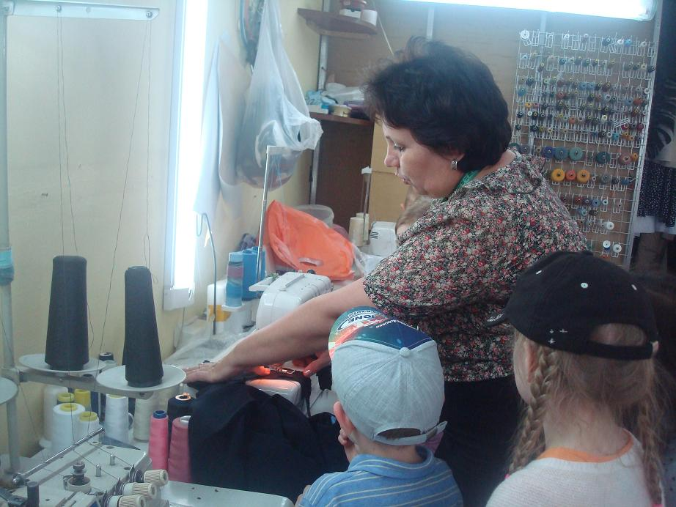
Приятно смотреть на детей, для которых происходит открытия чего-то нового.

12. Коллаж из лоскутков «Цветы» – подарок маме

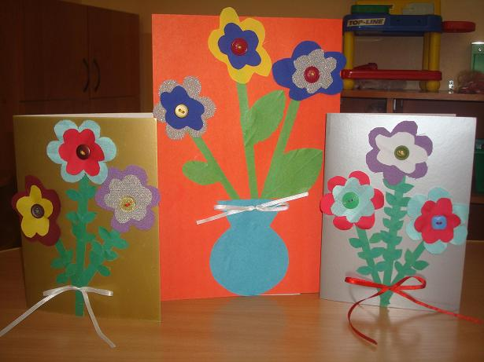
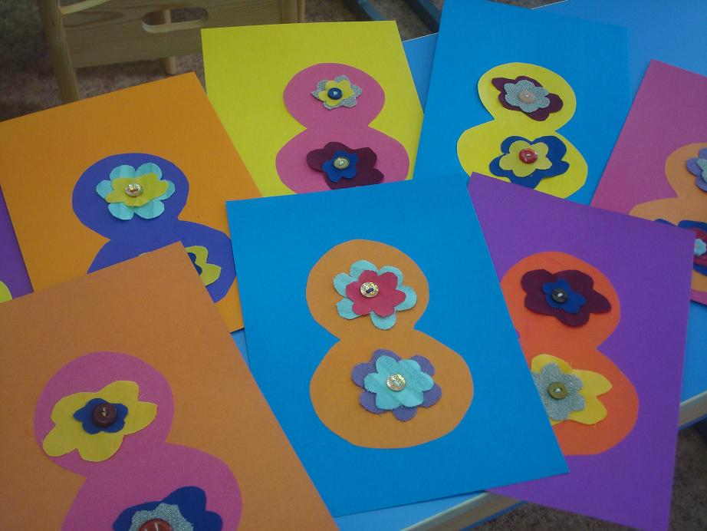

13. Пословицы и поговорки.
1.Откладывай безделье, да не откладывай дела.
2.Маленькое дело лучше большого безделья.
3.Без труда нет и плода.
4.Без дела жить – только небо коптить.
5.Век живи – век учись.
6.Всякий человек в деле познается.
7.Не говори - не умею, а говори - научусь!
8.Дерево дорого делами, а человек делами.
9.Каков мастер, такова и работа.
10.Без топора – не плотник, без иглы – не портной.
11.В труде рождаются герои.
12.Недаром говорится, что дело мастера боится.
13.Не сиди сложа руки – не будет скуки.
14.Труд кормит и одевает.
15.Кто любит трудится, тому без дела не сидится.
16.Ученье – путь к уменью.

13. Весёлые стихи.
Наперсток.
Наши братья шили платье,
Был царем один из братьев.
Он корону надевал,
Но в труде не отставал.
(Г. Виеру)
Иголка и нитка-
Большие дружки.
Смотри, получились
Какие стежки!
(Е. Благинина)

Стали черными цыплята!
А из куклы лезет вата!
Были новыми игрушки,
А теперь они старушки.
Берем же скорей иголки и клей,
Нитки, катушки
И чиним игрушки.
И нам за это от души
Спасибо скажут малыши.
(Э. Успенский)

14. Конкурс «Игрушка своими руками» (Совместные поделки детей и родителей).
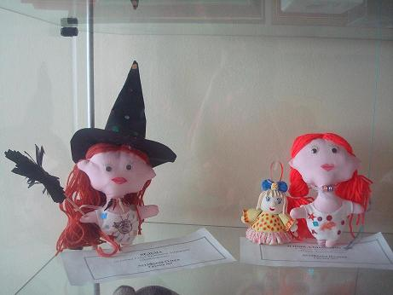
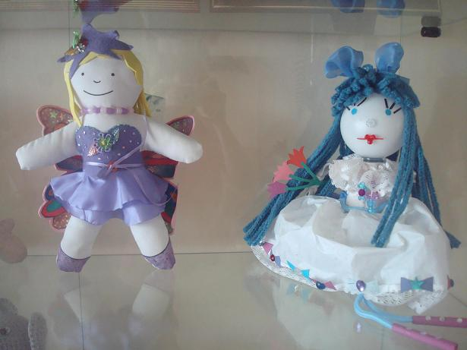

15. Для родителей представить стенд с фотографиями детей (занятия, экскурсии, деятельность вне занятий).
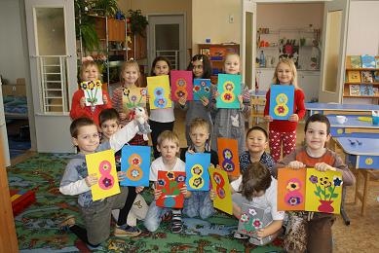

16. Во второй половине дня пригласить родителей детей для совместных работ по изготовлению поделок из ткани.
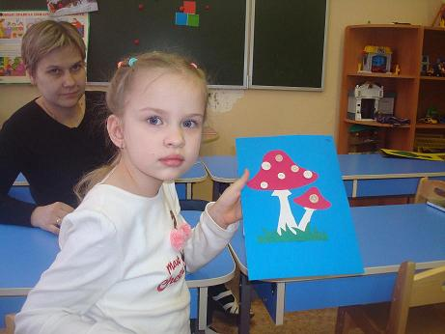

17. Организовать стенд поделок детей совместных с родителями.

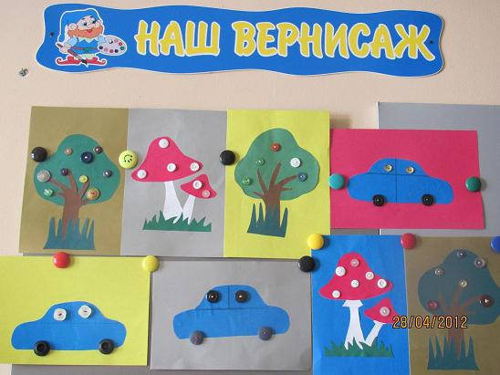

Литература.

- http://www.deti-club.ru/tri_nitki
- Пышьева Н.С., Дмитриев Ю.А. Творческая активность детей старшего дошкольного возраста и ее развитие в ручном труде: Учебное пособие. - М: УЦ Перспектива, 2010.-144с.
- Куцакова Л.В. Конструирование и художественный труд в детском саду: Программа и конспекты занятий. – М.: ТЦ Сфера, 2005.-240с. - (Программа развития).
- Кобякова Н.К. Поделки из ткани/ Н.К.Кобякова.-М.: Айрис – пресс, 2006.-160с.:-(Внимание дети!).

